|  |  |
| --- | --- |
| **AN:**  **Wahlkampfteam.e.V.** | 123 Anywhere St., Any City 123-456-7890 hello@wahlkampf.e.V..com www.wahlkampf.e.V..com @wahlkampf.e.V.. |

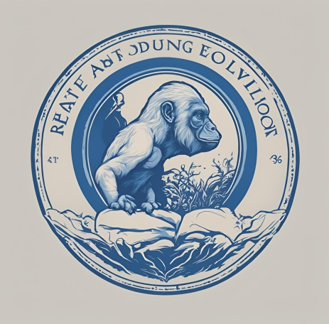**August 4, 2024**

**Evolva Darwind  
*Evolutionsbiologin*Evo Lab  
123 Anywhere St.  
Any City, ST 12345**

**Liebes Wahlkampfteam,**

mein Name ist Evolva Darwind, Diplom-Biologin bei Evo Lab. Ich habe von Ihrer herausragenden Arbeit beim Wahlkampf der Geozentriker und Heliozentriker gehört und hoffe nun, dass Sie mich auch in meinem Anliegen unterstützen können!

Im Rahmen unserer Forschung ist mein Team zu einer Podiumsdiskussion unter EvolutionsbiologInnen auf der alljährlichen „Evolv-Konferenz” eingeladen. Dort sollen wir unsere evolutionstheoretischen Ansätze vor einem Kolloquium vorstellen, wonach die beste Evolutionstheorie gewählt wird.

Ich möchte Sie dafür engagieren, uns, insbesondere mir, professionell zur Hand zu gehen, damit unsere Theorie möglichst überzeugend präsentiert wird!

Hierfür habe ich Ihnen auf einem Informationsblatt alle notwendigen Details unseres Ansatzes zusammengestellt. Sie sollten diese aufmerksam lesen und sich gegenseitig erklären, damit Sie unsere Argumente und Ansichten verinnerlichen.

**Aufgaben:**

1. **Erstellung einer Rede:**
   * Länge: 2 bis maximal 5 Minuten
   * Inhalt: Vorstellung unserer Theorie und Argumentation zu deren Gunsten (am besten auch mit Beispielen)
2. **Wahlplakat:**
   * Ein ansprechendes Design, das unsere Theorie visuell unterstützt
3. **Zusammenfassung:**
   * Ein Überblick über die wichtigsten Punkte unserer Theorie, verständlich und prägnant (und im Sinne der guten Wissenschaft auch mit Kritikpunkten)
4. **Podiumsdiskussion:**
   * Halten der Rede während der Podiumsdiskussion
   * Vorbereitung auf mögliche Gegenargumente der KollegInnen und schlagfertige Reaktionen darauf

Da meine Anfrage recht kurzfristig ist, befürworte ich die Nutzung von KI für Ihren Arbeitsauftrag. Ich habe gehört, dass ChatGPT und Canva hierfür sehr gut geeignet sind. Vielleicht kennen Sie auch andere Alternativen? Wie dem auch sei, ich lege unsere Theorie vertrauensvoll in Ihre Hände.

Hochachtungsvoll,

**Evolva Darwind**

PS: Möge die beste Theorie überzeugen!

PPS: Und ich hoffe doch sehr, dass das WIR sein werden!!